南充市2020年初中学业水平考试
理科综合试卷
化学部分
一、选择题：
1.下列资源的利用过程中，一定发生了化学变化的是（ ）
A. 液氮用作制冷剂 B. 工业上分离液态空气制取氧气
C. 风力发电 D. 用乙醇汽油作汽车燃料
2.保护环境功在当代，利在千秋。为了保护环境，下列措施切实可行的是（ ）
A. 通过露天焚烧秸秆以增加肥效 B. 积极推广使用新能源公交车
C. 提倡以煤炭为主的能源消费 D. 将生活污水之间排放到河流中
3.下列实验操作正确的是（ ）
A. 熄灭酒精灯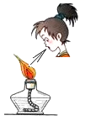 B. 塞紧橡胶塞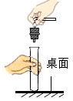
C. 移走加热后的蒸发皿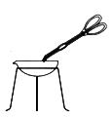 D. 稀释浓硫酸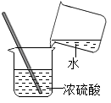
4.归纳推理是学习化学的一种重要的思维方法，下列归纳推理正确的是（ ）
A. 化合物是由多种元素组成的，则由多种元素组成的物质一定是化合物
B. 锌粒和稀硫酸反应会产生氢气，则所以金属都能和稀硫酸反应产生氢气
C. 置换反应有单质生成，则有单质生成的反应一定是置换反应
D. 常温下，pH大于7的溶液呈碱性，则碱性溶液的pH一定大于7
5.下列对实验现象的描述错误的是（ ）
A. 硫在氧气中燃烧产生淡蓝色的火焰，生成有刺激性气味的气体
B. 将二氧化碳通入紫色石蕊试液中，溶液变红
C. 打开盛有浓盐酸的试剂瓶，瓶口产生大量白雾
D. 镁和稀盐酸反应产生大量气泡，放出热量
6.食品安全无小事，下列做法正确的是（ ）
A. 用硫酸铜溶液浸泡粽叶，包出的粽子色泽艳丽，营养丰富
B. 在制作面包时添加适量的碳酸氢钠，可使面包松软可口
C. 为了预防甲状腺肿大，在食品中添加大量的碘元素
D. 用亚硝酸钠代替食盐腌制腊肉
7.某功能饮料含有牛磺酸（C₂H₇NO₃S），下列关于牛磺酸的说法正确的是（ ）
A. 牛磺酸是由14个原子构成的 B. 牛磺酸的相对分子质量为125g
C. 牛磺酸是一种有机化合物 D. 牛磺酸中氮元素的质量分数最小
8.下列物质的化学式、俗称和分类完全正确的是（ ）
A. Hg、水银、非金属单质 B. CaO、生石灰、氧化物
C. Ca(OH)₂、熟石灰、盐 D. C₂H₅OH、酒精、碱
9.电动汽车使用的锂离子电池中含有LiFePO₄，其中锂元素和磷元素的化合价分别为+1和+5，则铁元素的化合价为（ ）
A. 0 B. +2 C. +3 D. +6
10.从化学的角度分析，下列做法正确的是（ ）
A. 发生火灾时，蹲下靠近地面迅速离开着火区域 B. 天然气泄漏时，立即打开排气扇
C. 电器着火时，立即用大量水泼灭 D. 为了防止CO中毒，在火炉旁放一盆水
11.下列除去物质中少量的杂质，所用的试剂和主要操作方法都正确的是（ ）
 | 物质（括号内为杂质） | 所用试剂和主要操作方法
A | ZnCl₂溶液（CuCl₂） | 加入足量的铁粉后过滤
B | 铜粉（木炭） | 空气中灼烧
C | CO₂（CO） | 通入过量的氧气后点燃
D | KCl（MnO₂） | 加水充分溶解后过滤，蒸发结晶

A. A B. B C. C D. D
12.下列图像与对应的操作过程相符的是（ ）
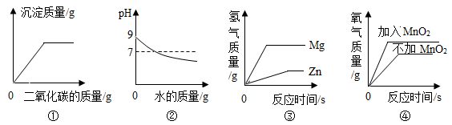
A. ①表示向一定的氯化钙溶液中通入二氧化碳至过量
B. ②表示向pH=9的氨水中不断加水稀释
C. ③表示将等质量的镁片和锌片分别加入足量且溶质的质量分数相同的稀硫酸中
D. ④表示用两份溶液质量和溶质的质量分数均相等的过氧化氢溶液制取氧气
二、生活现象解释
13.（1）下图是一种处理汽车尾气的反应微观示意图，回答下列问题。
①从微观上看，该化学变化中发生改变的粒子是_______（填“分子”或“原子”），反应前后原子的数目__________（填“有”或“没有”）增减。
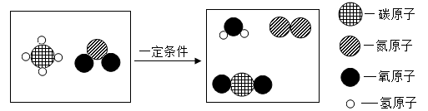
②参加反应的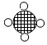~和的分子个数比为
（2）下图是A、B、C、D四种粒子的结构示意图
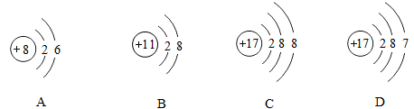
①图中共有_______种元素。
②C粒子的符号为__________，由B、C两种粒子构成的化合物的化学式为________。
14.化学就在我们身边，人类的生活离不开化学，回答下列问题。
（1）人们穿的衣服通常是纤维织成的，下列属于天然纤维的是______。
A蚕丝 B涤纶 C棉花 D尼龙
（2）水是一种重要的自然资源，是生产、生活必不可少的物质。
①生活中可以通过________的方法，既可以杀灭水中的细菌，又可以降低水的硬度。
②下列各种水中属于纯净物的有___________。
A矿泉水 B糖水 C蒸馏水 D自来水
（3）服用含氢氧化铝〔Al(OH)₃〕的药物可以治疗胃酸过多症，反应的化学方程式为_________，该反应属于__________（填基本反应类型）。
（4）吸烟除了影响自身健康外，也会使周围的人“被动吸烟”，其原因是_________（从微观角度解释）。
15.下图是甲、乙、丙三种固体物质（均不含结晶水）的溶解度曲线，回答下列问题。
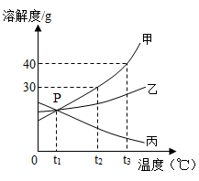
（1）P点表示在温度t₁℃时，三种物质的溶解度__________。
（2）t₂℃时，在温度变化的情况下要将丙的不饱和溶液变成饱和溶液的方法是___________（任写一种）。
（3）t₂℃时，将25g甲固体加入到50g水中，充分溶解并恢复到原温度后，所得溶液的质量是______g。
（4）t₃℃时，三种物质的溶解度由大到小的顺序为__________。
（5）将t₃℃时丙的饱和溶液降温到t₂℃，溶液中溶质的质量分数________（填“变大”、“变小”或“不变”）。
16.金属与人类生活密切相关，回答下列问题。
（1）铯原子钟300年误差不超过5秒。铯元素在元素周期表中的信息如图所示，则铯的相对原子质量是 _________。
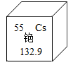
（2）将黄铜片和纯铜片相互刻画，发现纯铜片表面留下较深的划痕，则它们的硬度大小关系是：纯铜_______黄铜（填“>”或“=”或“<”）.
（3）金属资源储量有限，而且不可再生。下列措施能够减缓金属消耗速度的是_______。
A回收利用废旧金属 B加大对金属矿物的开采，提高金属产量
C寻找和开发金属的替代品 D提高金属制品的防腐能力，延长金属制品的使用寿命
（4）铁是目前世界产量最高的金属，但易生锈，写出用稀盐酸除铁锈的化学方程式______________。
（5）往硝酸银溶液中加入一定量的锌和铜的混合物，充分反应后，过滤，滤液为蓝色，则滤液中一定含有的金属离子是___________。
三、科普阅读理解
17.阅读下面科普短文
人类目前所消耗的能量主要来自于化石能源，化石燃料是由古代生物的遗骸经过一系列复杂的变化形成的。化石燃料燃烧时产生的一些物质。如一氧化碳、二氧化硫、未燃烧的碳氢化合物及碳粒、氮的氧化物等排放到空气中，会对空气造成污染。二氧化硫和氮的氧化物在空气中发生反应后的生成物溶于雨水，会形成酸雨。天然气是一种重要的化石燃料，主要含有碳和氢组成的碳氢化合物，其中最主要的是甲烷。不同地区天然气的主要成分有较大差异，我国部分地区天然气的主要成分如下表所示：
 | CH₄ | C₂H₆ | C₃H₈ | CO₂ | N₂ | H₂S
西南油田 | 93.1098 | 3.8914 | 0.1447 | 1.3092 | 0.5341 | —
华北油田 | 80.8430 | 9.7326 | 5.7538 | 0.9288 | 0.3200 | —
陕甘宁油田 | 95.9500 | 0.9675 | 0.1367 | 1.5038 | — | 00002

注：1.表中数据均表示体积分数。2.“—”表示含量过低，当前所用仪器未检出。
天然气的用途非常广泛，可作为燃料直接使用。天然气在不同设备中燃烧产生的污染物的含量也不尽相同，几种常见设备中天然气燃烧时产生的污染物（kg/Mm³）如图所示：
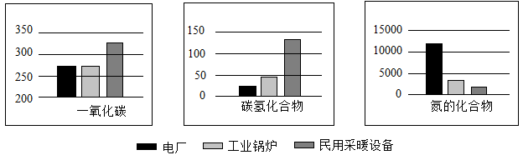
现代社会对能量的需要量越来越大，化石燃料日渐枯竭，人们正在利用和开发其他能源。这些能源的利用，可以部分解决化石燃料面临耗尽的问题，并在一定程度上减少了对耗尽的污染。
依据文章内容，回答下列问题
（1）化石燃料是_____________（填“可再生”或“不可再生”）能源，主要包括______、_______和天然气。
（2）________油田的天然气中丙烷（C₃H₈）含量最高，写出丙烷完全燃烧的化学方程式____________。
（3）氮的氧化物排放到空气中可形成酸雨，酸雨是pH<_______的降雨。
（4）在电厂、工业锅炉和民用采暖设备中天然气燃烧效率最低的是___________。
A电厂 B工业锅炉 C民用采暖设备
（5）甲烷除用作燃料外，在工业上也有这样的用途。科学家探索出在一定条件下用甲烷为原料制成了金刚石，写出该反应的化学方程式______________。
四、科学探究实验
18.（1）下图为实验室制取并收集气体的装置图，回答下列问题。
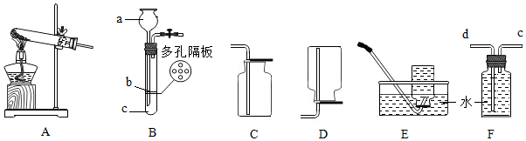
①a仪器的名称是___________。
②实验室用高锰酸钾制取并收集干燥的氧气应选用的装置组合是________（填序号）。
③若用F装置收集并测量氧气的体积，应在________（填“d”或“e”）段连接量筒。
④实验室制取二氧化碳的化学方程式是_________，用B装置制取二氧化碳便于控制反应的发生与停止，制取时应将大理石放在________（填“b”或“c”）。
（2）某化学兴趣小组在学完金属活动性顺序相关知识后，他们做了钠与硫酸铜溶液反应的实验，发现并没有铜生成，而是产生蓝色沉淀和少量黑色物质。于是他们进行了如下探究：
【实验探究1】取一块绿豆大小的金属钠，放入盛有20mL蒸馏水的烧杯中，发现金属钠浮在水面上，熔化成一个闪亮的小球并四处游动，发出嘶嘶的响声，收集反应产生的气体，发现该气体能燃烧。
【实验探究2】在上述反应所得溶液中滴加硫酸铜溶液，产生蓝色絮状沉淀。
【实验探究3】将蓝色絮状沉淀加热得到黑色固体
【查阅资料】①钠在常温下能与水剧烈反应，生成一种碱和一种气体。②氢氧化铜受热易分解。③氧化铜为黑色固体。
【问题分析】①写出钠与水反应化学方程式___________，点燃反应产生的气体前一个先____________。
②写出产生蓝色絮状沉淀的化学方程式____________。
【实验结论】在金属活动性顺序中，活动性较强的金属____________（填“一定”或“不一定”）能将位于其后面的金属从它们的盐溶液中置换出来。
【反思与交流】钠与硫酸铜溶液反应产生少量黑色物质的可能原因是____________。
五、定量分析应用
19.“保宁醋”是“阆中三绝”之一，其中含有醋酸（CH₃COOH）。
（1）醋酸中碳、氢元素的质量比为 （最简整数比）。
（2）90g醋酸中碳元素的质量为 g。
20.某纯碱样品中含有少量的氯化钠，某化学兴趣小组欲测定其中碳酸钠的质量分数，他们称取6.0g样品放入锥形瓶中，加入稀硫酸知道不再产生气体为止，反应中生成气体的质量与加入稀硫酸的质量关系如图所示：
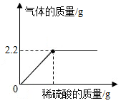
计算：
（1）反应生成的二氧化碳的质量为 g。
（2）该纯碱样品中碳酸钠的质量分数（写出计算过程，计算结果精确到0.1%）。

